RINGKASAN
KEGIATAN PENGABDIAN KEPADA MASYARAKAT

1. | Nama Kegiatan | Workshop dan Pendampingan Guru-Guru Bahasa Inggris Kota Mataram dalam Mengembangkan Materi Blended-Learning Berbasis Google Classroom
2 | Tim Pelaksana | I Made Sujana, H. Untung Waluyo, Arifuddin, & Hj. Henny Soepriyanti  PS Pendidikan Bahasa Inggris FKIP UNRAM
3 | Tempat/Waktu Pelaksanaan | Mataram Lingua Franca Institute (MaLFI) Mataram  14 September 2019
4 | Khalayak Sasaran | Guru-Guru Bahasa Inggris Kota Mataram dan Mahasiswa PS Pendidikan Bahasa Inggris FKIP UNRAM
5 | Latar Belakang | Era Revolusi Industri 4.0 ditandai dengan digitalisasi dan otomatisasi dalam berbagai aspek kehidupan, guru dituntut untuk lebih kreatif dan inovatif dalam perencanaan dan pengelolaan pembelajaran. Guru dalam era ini selalu dituntut melakukan inovasi pembelajaran. Memenuhi tuntutan di atas, salah satu inovasi yang dapat dikembangkan oleh guru adalah merancang pembelajaran Blended (Blended Learning), yaitu pembelajaran yang memadukan pembelajaran tatap muka (face-to-face) dengan pembelajaran berbasis teknologi (online) (Banados, 2006; Friesen, 2012; Johnson & Marsh, 2014; Kaur, 2013; Whittaker, 2013). Untuk melaksanakan Blended/Hybrid Learning, berbagai perusahan ICT telah membuatkan guru berbagai software dan website pembelajaran online (Learning Managment System/LMS) untuk memudahkan mengelola pembelajaran. Salah satu LMS gratis dalam dunia pendidikan adalah Google Classroom (GC).  GC merupakan serambi pembelajaran blended yang dirancang untuk memudahkan dunia pendidikan merancang, membagikan, dan mengelompokkan materi, penugasan, angket tanpa kertas (paperless) (Bell, 2015; Keeler & Miller, 2015). GC memiliki beberapa keunggulan antara lain: proses setting yang cepat dan nyaman, hemat waktu, dapat meningkatkan kerjasama dan komunikasi, penyimpanan data terpusat, dan berbagi sumber dengan cepat. Karena keunggulan inilah yang mendorong Tim Pengabdian PS Pendidikan Bahasa Inggris untuk mendampingi guru dalam mengembangkan lebih lanjut Blended Learning berbasis Google Classroom.
6 | Tujuan Kegiatan | Kegiatan Pengabdian kepada Masyarakat ini bertujuan untuk:  - Meningkatkan kompetensi guru-guru Bahasa Inggris Kota Mataram dalam mengelola pembelajaran Blended berbasis Google Classroom.  - Mengembangkan berbagai materi dan instrument dngan Google Form untuk menunjang Blended Learning berbasis Google Classroom.  - Mengembangkan konten Blended Learning berbasis Google Classroom untuk kebutuhan kelas masing-masing guru.
7 | Pelaksanaan Dan Hasil Kegiatan | Kegiatan PKM ini dilaksanakan pada hari Sabtu, 24 September 2019 di Mataram Lingua Franca Institute (Malfi) Mataram Lombok. Kegiatan dihadiri oleh 20 orang yang terdiri dari guru-guru Bahasa Inggris SMP/SMA/SMK sederajat di Kota Mataram dan mahasiswa yang sedang menyelesaikan skripsi Blended Learning dan mahasiswa yang mengikuti kuliah Media Pembelajaran dan difasilitasi oleh 4 orang dosen dari PS Pendidikan Bahasa Inggris FKIP UNRAM.  Materi meliputi (1) Pentingnya literasi computer dalam Era Revolusi Industri 4,0; (2) Review Google Classroom dalam Pembelajaran Bahasa Inggris; (3) Pengembangan “Content” Google Classroom; (4) Pengembangan Google Forms untuk penilaian. Pemaparan materi dilakukan secara kolaboratif oleh keempat fasilitator. Berikut adalah akun GC yang dikembangkan oleh peserta kegiatan (guru dan mahasiswa)  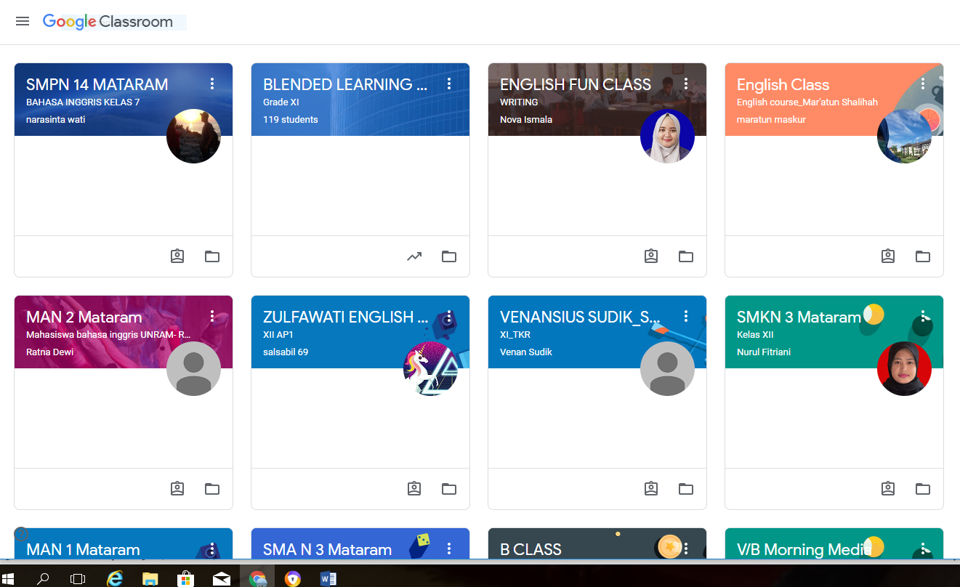  Contoh akun Google Classroom dan Content salah satu akun
8 | Simpulan | Dari pelaksanaan kegiatan dapat disimpulkan antara lain (1) kegiatan PKM telah berjalan sesuai dengan perencanaan dengan melibatkan 20 orang guru dan mahasiwa dan difasilitasi oleh 4 orang tim pengabdian, (2) khalayak sasaran telah mampu mengisi konten GC mata kuliah masing-masing, dan (3) khalayak sasaran telah memiliki pengetahuan tentang pemanfaatan Google Forms dalam menunjang pembelajaran dan survei.
9 | Referensi | Banados, E. (2006) A blended-learning pedagogical model for teaching and learning EFL successfully through an online interactive multimedia environment. CALICO Journal 23/3. pp. 533-550.  Bell, K. (2015) The Teacher’s Guide to Google Classroom. Texas: Shake Up Learnig, LLC  Belmawa. (2019) Panduan Penyusunan Kurikulum Pendidikan Tinggi di Era Industri 4,0. Jakarta: Direktorat Belmawa, Kemenristekdikti.  Fadel, C. (2012). What should students learn in the 21st century? accessed from https://k12.thoughtfullearning.com/FAQ/what-are-21st-century-skills on 24 January 2019  Friesen, N. (2012). Report: defining Blended Learning. Retrieved from http://learningspaces.org/papers/Defining_Blen ded_Learning_NF.pdf  GIHE, (2010) Getting Started with Blended Learning. Griffith: Griffith University  Johnson, c.P. & Marsh, D. (2014) Blended Language Learning: An Effective Solution but not Without Its Challenges. Higher Learning Researh Communication, 4(3), 23-41. http://dx.doi.org/10.18870/hlrc.v4i3.213  Kaur, M. (2013) Blended Learning- its challenges and future. Procedia: Social and Behavioural Sciences, 39, 612-617  Keeler, A. dan Miller, L. (2015) 50 Things You Can Do with Google Classroom. San Diego, CA: Dave Burgess Consulting, Ltd.  NCREL. (2003) enGauce 21st Century Skills: Lietracy in Digitas Age. Illinois: NCREL & Metiri Group. accessed on 23 January 2019 from file:///Revolusi%20Industri%204.0%20dan%2021%20Century%20Learning/engauge21st.pdf  Neumeier, P. (2005) A closer look at Blended Learning- parameter for designing a Blended Learning environment for language learning and teaching, ReCALL, 17/2, 163-178.  Singh, H. and Reed, C. (2001) A White Paper: Achieving Success with Blended Learning. Available online at www.p2paertner.co.uk  Sujana, I M., Arifuddin, Waluyo, U, & Soepriyanti, H. (2019) Workshop Pengembangan Blended Learning Berbasis Google Classroom (GC) sebagai Solusi Pembelajaran dan Penelitian Tindakan Kelas (PTK), Jurnal Pendidikan dan Pengabdian Masyarakat, Vol.2 No. 1 February  Whittaker, C. (2013) Introduction. In B. Tomlinson & C. Whitaker (Eds.). Blended Learning in ELT: Course Design and Implementation. London: British Council.
 | Ucapan terima kasih | Tim Pengabdian PS Pendidikan Bahasa Inggris UNRAM menyampaikan ucapan terima kasih kepada Universitas Mataram yang telah mendanai kegiatan ini melalui Dana DIPA BLU (PNBP) tahun anggaran 2019

